高纲1531

江苏省高等教育自学考试大纲

02207 电气传动与可编程控制器(PLC)

扬州大学编

江苏省高等教育自学考试委员会办公室
Ⅰ 课程性质与课程目标
- 课程性质和特点
《电气传动与可编程控制器（PLC）》是一门实践性很强的机电一体化专业基础课程，对考生电工学、电子学、微型计算机原理、数控技术、液压控制及机械制造技术等课程基础知识有较高要求。本课程的任务是让考生掌握机电设备电气控制回路分析与设计的理论与方法，包括继电器、接触器控制、可编程控制器PLC控制，同时掌握交、直流电机调速方法及其相关理论知识。
二、课程目标
课程电气传动与可编程控制器（PLC）设置的目标是鼓励考生：
1.了解机电设备工作过程的特点，对工作过程的现象能够用本课程知识加以解释，分析机电设备工作过程的自动控制方法，能拟定合理的电气控制方案。
2.掌握继电器、接触器控制方法的基本原理，能分析机电设备继电器、接触器控制电路的工作原理，工作实践中能够检修控制电路并能对控制电路加以优化改进，对功能较简单的控制要求，能够用继电器、接触器控制方法实现电气控制回路的设计、调试，满足控制要求。
3. 掌握可编程控制器PLC的工作原理，掌握常用编程方法、编程指令，分析较复杂的机电设备控制过程特点，可用可编程控制方法实现其控制功能；
4. 熟悉交、直流电机调速原理、方法，掌握相关理论知识，实践中能够根据工作特点，选用合理的调速控制方案。
5．通过本课程的学习，能够掌握常用机电控制回路分析与设计的基础理论与方法，选用合理的电气控制方案，解决工作实践中的相关控制问题。
三、与相关课程的联系与区别
本课程是一门实践性及实用性均很强的机电一体化专业基础课程，考生须具有电工学、电子学、微型计算机原理、数控技术、液压控制及机械制造技术等课程基础知识，本课程与数控技术的控制目标不同，但用本课程控制方法可进行数控机床辅助运动的自动控制，本课程与微机（单片机）控制有一定的相同之处，但微机控制主要用于开关量、模拟量的“实时”控制，本课程控制方法主要用于机电设备及生产自动线的动作控制（通常为开关量控制，高档PLC也可实现模拟量控制），本课程控制能实现的速度、容量与微机控制相比，相对较低，但本课程控制理论与控制方法在机电工程中有更广泛的应用。
四、课程的重点和难点
本课程的重点为继电器、接触器控制、可编程控制器PLC控制及电机调速原理及方法，课程的难点在于较复杂的继电器、接触器控制回路的分析与设计、可编程控制器PLC指令的扩展、综合运用及交、直流电机调速控制回路原理。
Ⅱ 考核目标
1．识记：继电器、接触器控制各种常用器件的工作原理、特点，继电器、接触器控制方法的基本概念；交直流电机调速的基本方案、调速指标及相关概念；可编程控制器PLC的基本原理、基本概念、指令格式等。
2．领会：常用继电器、接触器控制单元线路的原理；交、直流电机调速的基本方法及基本原理；可编程控制器PLC的指令系统、编程方法、梯形图。
3．简单应用：分析继电器、接触器控制线路的原理；交、直流电机调速控制方案的原理与特点；可编程控制器PLC的梯形图分析，较简单的可编程控制器PLC的应用编程。
4．综合应用：中等难度的继电器、接触器控制线路设计；机电设备工作过程的可编程控制PLC设计，包括接线图、梯形图及指令表；可编程控制定时器、计数器的扩展应用。
Ⅲ 课程内容与考核要求
第一部分：机床电气控制技术
绪论
一、学习目的与要求
了解机床电气控制技术的发展概况，掌握机床电力拖动自动控制的基本概念。
二、课程内容
0.1 机床电气控制发展概况
0.2 机床电力拖动自动控制的基本概念
三、考核知识点与考核要求
1.识记：电力拖动；成组拖动；单独拖动；自动控制系统；加工中心；自适应控制机床；数字程序控制（NC）；计算机控制（CNC）；直接数字控制（DNC）；柔性制造系统（FMC）；交流拖动；直流拖动。
2.领会：机床电力拖动及电气控制系统的发展过程，机床电力拖动自动控制系统的概念。
第1章 机床常用电器与控制电路的基本环节
一、学习目的与要求
理解机床常用电器的工作原理、应用特点，掌握机床控制电路的基本环节。
二、课程内容
1.1 常用低压电器
1.2 电气原理图的画法及阅读方法
1.3 笼型异步电动机的起动控制电路
1.4 电动机的正反转控制电路
1.5 电动机的制动控制电路
1.6 双速电动机的高低速控制电路
1.7 电液控制
1.8 控制电路的其他基本环节
1.9 电动机的常用保护电路
三、考核知识点与考核要求
1.识记：低压电器；继电器；接触器；交流接触器；时间继电器；中间继电器；常开触点；常闭触点；延时触点；瞬时触点；星-三角转换；电磁铁；按钮开关；空气开关；行程开关；刀开关；熔断器；热继电器；速度继电器；接近开关；光电开关；固体开关；万能转换开关；电气原理图；电气设备接线图；电气设备安装图；起动；点动；自锁；互锁；联锁；短路保护；过载保护；过电流保护、欠电压保护；弱磁保护；多点控制。
2.领会：电气控制原理图的画法规则；交流电动机的起动控制方法及原理；电动机正反转控制方法及原理；电动机的制动控制方法及原理；双速电动机的高低速转换控制方法及原理；控制线路的点动、联锁与互锁、多点及自动循环工作回路的设计；电动机的常用保护方式。
3.应用：电动机减压起动控制线路设计；电动机能耗制动控制线路设计；电动机正反向及自动循环控制线路设计；双速电动机高低速转换控制线路设计；利用中间继电器、时间继电器等实现特定功能的电气控制回路设计。
四、本章重点、难点
重点：电动机各种控制功能的电气控制原理图的分析与设计。
难点：实现电动机多种控制功能的控制线路的集成设计。
第2章 机床电气控制电路的分析与设计
一、学习目的与要求
通过对卧式车床C650的电气控制线路分析，理解机床电气线路设计的一般方法。
二、课程内容
2.1 卧式车床的电气控制电路分析
2.2 机床电气设计的一般内容
2.3 机床电气控制电路的设计
2.4 机床常用电器的选择
2.5 机床电气控制电路设计举例
三、考核知识点与考核要求
1.识记：恒功率传动；恒转矩传动；调速性质；负载特性。
2.领会：机床电气设计的一般内容；机床电气控制线路的设计方法与设计规则；机床常用电器的选择方法、原则。
3.应用：C650车床的电气控制线路分析；常用电器（按钮、低压开关、熔断器、热继电器、接触器、继电器、控制变压器）的选择与设计方法；机床电气控制线路的电源设计、多功能电路设计、线路的简化与错误改正。
四、本章重点、难点
重点：C650车床的电气控制线路设计；多功能电路设计方法；常用电器的选择方法。
难点：多功能综合控制电路的设计、接线与安装。
可编程序控制器应用技术
第3章 PLC的结构与工作原理
一、学习目的与要求
了解常用PLC产品、理解PLC基本结构、工作方式、特点与应用领域。
二、课程内容
3.1 PLC的基本结构及工作方式
3.2 PLC的编程元件及编程语言
3.3 欧姆龙C系列PLC及其指令系统简介
3.4 三菱FX_{2N}系列PLC及其指令系统简介
3.5 西门子S7-200 PLC及其指令系统简介
三、考核知识点与考核要求
1.识记：可编程序控制器；PLC定义;三种小型代表:PLC CPMIA(欧姆龙公司产品)、FX_{2N（}三菱公司产品）、S7—200（西门子公司产品）；微处理器CPU；存储器：ROM、EPROM、EEPROM、FLASH、RAM；开关量；模拟量；I/O接口；I/O扩展接口；通信接口；数据处理；A/D；D/A；中断、扫描；光电耦合；I/O状态刷新；输入映像寄存器；输出映像寄存器；监视器（看门狗—WDT）；监视与执行；虚拟继电器；软元件；编程元件；继电器输出；晶闸管输出；晶体管输出；软继电器； I/O点数； STOP模式；RUN模式; 国际电工委员会（IEC）；梯形图；功能块图；顺序功能图；指令表。
2.领会：可编程序控制器PLC的基本结构；PLC的扫描工作方式；PLC的扫描工作过程；PLC的编程设备；PLC梯形图特点及其图形符号；IEC指令操作符：LD、LDN、AND、ANDN、OR、ORN、ADD、SUB、MUL、DIV、MOD、GT、GE、EQ、NE、LE、LT、JMP C，N、CALL C，N；欧姆龙C系列PLC结构特点；欧姆龙C系列编程元件：输入继电器、输出继电器、内部辅助继电器、特殊辅助继电器、保持继电器、辅助记忆继电器、定时器/计数器（T/C）、数据存储器（DM）。
3.应用：掌握欧姆龙C系列PLC常用编程指令：基本输入/输出指令：LD、LD NOT、OUT、OUT NOT；逻辑与/逻辑或指令：AND 、AND NOT、OR、OR NOT、AND LD、OR LD、SET、RSET、KEEP 、TIM 、TIMH、CNT、CNTR、IL、ILC、JMP、JMPC、OUT、NOP、OUT、END；
掌握三菱FX_{2N}系列PLC常用编程元件：输入/输出继电器（X/Y）、辅助继电器（M8000，M8002，M8011，M8012，M8020，M8033，M8034）、状态器（S）、定时器（T）、计数器（C：16位增，32位双向，内置高速）、数据；掌握三菱FX_{2N}系列PLC基本指令：LD、LDI、OUT、AND、ANI、OR、ORI、ORB、ANB、MC、MCR、INV、SET、RST、NOP、END；步进梯形指令STL。
四、本章重点、难点
重点：掌握PLC基本组成、工作原理与特点；分析PLC的开关量I/O模块工作原理；掌握欧姆龙C系列及三菱FX_{2N}系列PLC基本编程指令的应用方式；常用PLC控制功能梯形图的分析。
难点：能灵活应用PLC控制方式及指令解决工程问题。
第4章 PLC系统的分析、设计与应用
一、学习目的与要求
掌握PLC控制系统梯形图的功能分析，对一般复杂程度的电气控制要求，能设计出PLC控制系统，满足系统控制功能要求。
二、课程内容
4.1 PLC系统的分析方法
4.2 PLC系统的设计
4.3 C650车床的电气控制及PLC应用
三、考核知识点与考核要求
1.识记：PLC主令信号、顺序功能流程图、PLC端子分配图（表）、PLC控制梯形图、PLC控制指令表、PLC整体及模块结构、PLC的经验/逻辑设计方法。
2.领会：PLC系统设计内容、PLC机型选择方法、PLC硬件电路设计内容、 PLC软件设计、PLC系统设计流程、继电接触控制方式转化为PLC控制方式的基本思路。
3.应用：分析一般难度PLC控制梯形图的工作原理；设计较简单控制要求的PLC控制系统，画出端子接线图、控制方式梯形图并能写出指令表。
四、本章重点、难点
重点：分析PLC控制梯形图的工作原理（如C650车床）；设计PLC控制系统（如自动工作循环、工业机械手、电动机正反转、电动机降压启动的星—三角转换、定时器与计数器扩展应用等控制功能）
难点：PLC设计的一般步骤及方法；较复杂功能的PLC控制系统设计。
交直流电机的调速部分
第5章 直流电动机的调速控制系统
一、学习目的与要求
掌握直流电动机的调速方法及其原理。
二、课程内容
5.1 直流调速的基础知识
5.2 反馈控制直流调速系统
5.3 无静差直流调速系统
三、考核知识点与考核要求
1.识记：直流电机；直流调速；额定转速；电枢电压；励磁磁通；直流斩波器；调速范围；静差率；调速平滑性；反馈控制；开环控制；闭环控制；转速负反馈；直流放大器；电流截止负反馈；无静差调速；比例调节器；积分调节器；比例积分调节器（PI调节器）。
2.领会：直流电机的工作原理；直流调速的基本方案及特点；反馈控制的概念；调速范围与静差率、额定转速及速度降落之间的关系；转速负反馈的原理，转速负反馈系统放大倍数；无静差调速系统的工作原理。
3.应用：直流调速的相关计算；直流电机转速负反馈调速系统的工作原理分析。
四、本章重点、难点
重点：直流调速的基本方案及特点；直流调速转速负反馈系统的工作原理分析。
难点：直流调速系统反馈控制电路的工作原理。
第6章 交流电动机的调速控制系统
一、学习目的与要求
掌握交流电动机的调速方法及其原理。
二、课程内容
6.1 概述
6.2 简易交流调速及其控制电路
6.3 变频器原理
三、考核知识点与考核要求
1.识记：交流电动机；交流调速；变极调速；变转差率调速；转子串电阻调速；串级调速；变频调速；变频器；逆变器；PWM方式；U/f控制；有级调速；无级调速；基频。
2.领会：交直流电机的工作原理；交流调速的基本方案及特点；变极对数调速的原理；串级调速的原理；调压调速的原理；变频器的种类；变频器的工作原理；交-直-交变频器的工作原理；U/f控制的原理。
3.应用：直流调速方案与交流调速方案优缺点比较；交流调速的基本方案、原理、特点分析。
四、本章重点、难点
重点：交流调速的基本方案及特点；变频器的工作原理。
难点：交流变频调速系统的工作原理。
Ⅳ 关于大纲的说明与考核实施要求
一、自学考试大纲的目的和作用
课程自学考试大纲是根据专业自学考试计划的要求，结合自学考试的特点而确定。其目的是对个人自学、社会助学和课程考试命题进行指导和规定。
课程自学考试大纲明确了课程学习的内容以及深广度，规定了课程自学考试的范围和标准。因此，它是选择自学考试教材和编写自学考试辅导书的依据，是社会助学组织进行自学辅导的依据，是自学者学习教材、掌握课程内容知识范围和程度的依据，也是进行自学考试命题的依据。
二、课程自学考试大纲与教材的关系
课程自学考试大纲是进行学习和考核的依据，教材是学习掌握课程知识的基本内容与范围，教材的内容是大纲所规定的课程知识和内容的扩展与发挥。
大纲与教材所体现的课程内容应基本一致；大纲里面的课程内容和考核知识点，教材里也有。反过来教材里有的内容，大纲里不一定体现。
三、关于自学教材
《机床电气控制技术》，王振臣，齐占庆主编 ，机械工业出版社，2014年第5版。
四、关于自学要求和自学方法的指导
本大纲的课程基本要求是依据专业考试计划和专业培养目标而确定的。课程基本要求还明确了课程的基本内容，以及对基本内容掌握的程度。基本要求中的知识点构成了课程内容的主体部分。因此，课程基本内容掌握程度、课程考核知识点是高等教育自学考试考核的主要内容。
为有效地指导个人自学和社会助学，本大纲已指明了课程的重点和难点，在章节的基本要求中也指明了章节内容的重点和难点。
五、应考指导
1. 如何学习。考生自学时可先通读全篇，把握重点；注意比较各种控制方法的异同，在理解中不断加深对基本原理、概念的记忆，做到融会贯通；通过做习题，加深对知识点理解的深度与广度；在此基础上通过参考文献阅读及实践性环节提高知识面及应用技能。
很好的计划和组织是学习成功的法宝，如果你正在接受培训学习，一定要跟紧课程并完成作业。为了在考试中作出满意的回答，你必须对所学课程内容有很好的理解，你可使用“行动计划表”来监控你的学习进展，阅读课本时可以做读书笔记，如有需要重点注意的内容，可以用彩笔来标注。如：红色代表重点；绿色代表需要深入研究的领域；黄色代表可以运用在工作之中。可以在空白处记录相关网站，文章。
2. 如何考试。卷面整洁非常重要。书写工整，段落与间距合理，卷面赏心悦目有助于教师评分，教师只能为他能看懂的内容打分。回答所提出的问题。要回答所问的问题，而不是回答你自己乐意回答的问题！避免答题超过问题的范围。
3. 如何处理紧张情绪。正确处理对失败的惧怕，要正面思考。如果可能，请教已经通过该科目考试的人，问他们一些问题。做深呼吸放松，这有助于使头脑清醒，缓解紧张情绪。考试前合理膳食，保持旺盛精力，保持冷静。
4. 如何克服心理障碍。这是一个普遍问题！如果你在考试中出现这种情况，试试下列方法：使用“线索”纸条。进入考场之前，将记忆“线索”记在纸条上，但你不能将纸条带进考场，因此当你阅读考卷时，一旦有了思路就快速记下。按自己的步调进行答卷。为每个考题或部分分配合理时间，并按此时间安排进行。
六、对社会助学的要求
教学时突出典型控制线路或控制环节的原理，做到内容重点特出，兼顾全面，同时培养学生的自学能力、引导其主动学习兴趣。
本课程理论教学、实践教学及自学时间安排的参考：
（一）实践性教学环节
1.继电器、接触器控制线路设计、接线及调试实验；
2.交、直流电机调速实验；
3.PLC（可编程序控制器）控制系统设计、接线、梯形图绘制及控制系统调试实验。
（二）学时分配
序号 | 内容 | 讲课 | 习题 | 实验 | 自学 | 小计
0 | 绪论 | 2 |  |  | 4 | 6
1 | 机床常用电器与控制电路的基本环节 | 6 |  | 2 | 12 | 18
2 | 机床电气控制线路的分析与设计 | 3 |  | 2 | 6 | 9
3 | PLC的结构与工作原理 | 8 |  | 2 | 16 | 24
4 | PLC系统分析设计与应用 | 6 |  | 4 | 12 | 18
5 | 直流电动机的调速控制系统 | 4 |  | 1 | 8 | 12
6 | 交流电动机的调速控制系统 | 3 |  | 1 | 6 | 9
小计 |  | 32 |  | 12 | 64 | 96
助考学校（或单位）要注意正确引导、把握好助学方向，正确处理学习知识和提高能力的关系。
七、对考核内容的说明
本课程要求考生学习和掌握的知识点内容都作为考核的内容。课程中各章的内容均由若干知识点组成，在自学考试中成为考核知识点。因此，课程自学考试大纲中所规定的考试内容是以分解为考核知识点的方式给出的。由于各知识点在课程中的地位、作用以及知识自身的特点不同，自学考试将对各知识点分别按三个能力层次：识记、领会、应用确定考核要求。
八、关于考试命题的若干规定
1.本课程考试方式：闭卷，考试时间：2.5小时。因课程考试需要绘图，可携带直尺、橡皮等。
2.本大纲各章所规定的基本要求、知识点及知识点下的知识细目，都属于考核的内容。考试命题既要覆盖到章，又要避免面面俱到。要注意突出课程的重点、章节重点，加大重点内容的覆盖度。
3.命题没有超出大纲中考核知识点范围的题目，考核目标不高于大纲中所规定的相应的最高能力层次要求。命题着重考核自学者对基本概念、基本知识和基本理论是否了解或掌握，对基本方法是否会用或熟练。没有与基本要求不符的偏题或怪题。
4.本课程在试卷中对不同能力层次要求的分数比例大致为：识记占20%，领会占30%，简单应用占30%，综合应用占20%。
5.试题的难度可分为：易、较易、较难和难四个等级。每份试卷中不同难度试题的分数比例大致为：2:3:3:2。注意试题的难易程度与能力层次有一定的联系，但二者不是等同的概念。在各个能力层次中对于不同的考生都存在着不同的难度，考生切勿混淆。
6.课程考试命题的主要题型有单项选择题、填空题、判断改错题、简答题、分析题、设计题。
附录 题型举例
一、选择题
PLC可编程序控制器基本工作方式为 ( D )
A．中断控制 B．硬件控制 C．程序控制 D．顺序扫描
参考答案：D
二、填空题
三相鼠笼型交流异步电动机常用电气制动方式有：反接制动、 。
参考答案：能耗制动
三、判断改错题，在题后的括号内，正确的打“√”，错误的打“×”，并在题下空白处进行改正。
Y—△转换是交流电动机的高、低速转换方式。 （ ）
参考答案：×，改正：YY—△转换是交流电动机的高、低速转换方式。
四、简答题
简述可编程序控制器PLC周期工作方式。
参考答案：周期工作方式五个阶段：自诊断、外设通讯、输入扫描、执行程序、输出刷新。
五、分析题
如图所示为三相交流异步电机能耗制动控制线路的主电路，分析各元件功能及能耗制动的工作原理。

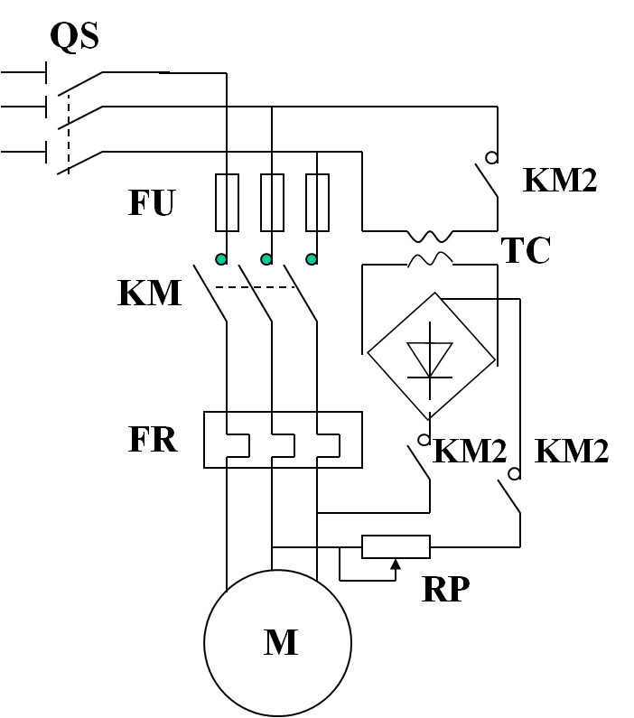

参考答案：刀开关QS接通总电源，由交流接触器KM主触点控制电动机M工作，停车时关断控制电路，交流接触器KM失电，而交流接触器KM2得电，通过变压器TC及桥式整流电路在电动机定子的一相绕组中加上直流电压，在定子转子间产生直流磁场，根据电磁感应定律，转子线圈中产生感生电流，在磁场作用下，产生反力矩，这可限制电机转子的惯性转动，直到电机转子停止转动。
六、设计题
某机床主轴电动机的电气控制线路主电路如图所示，试画出其对应的控制线路图。要求：1.可正反转；2.有反接制动；3.有短路和过载保护。
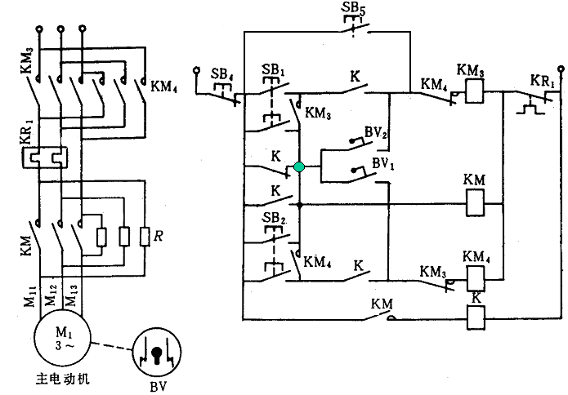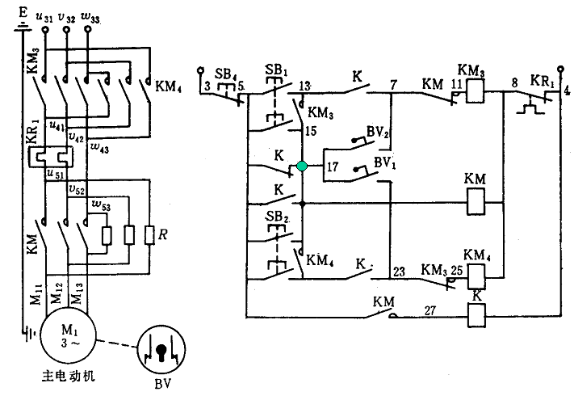

主电路 控制电路设计图

